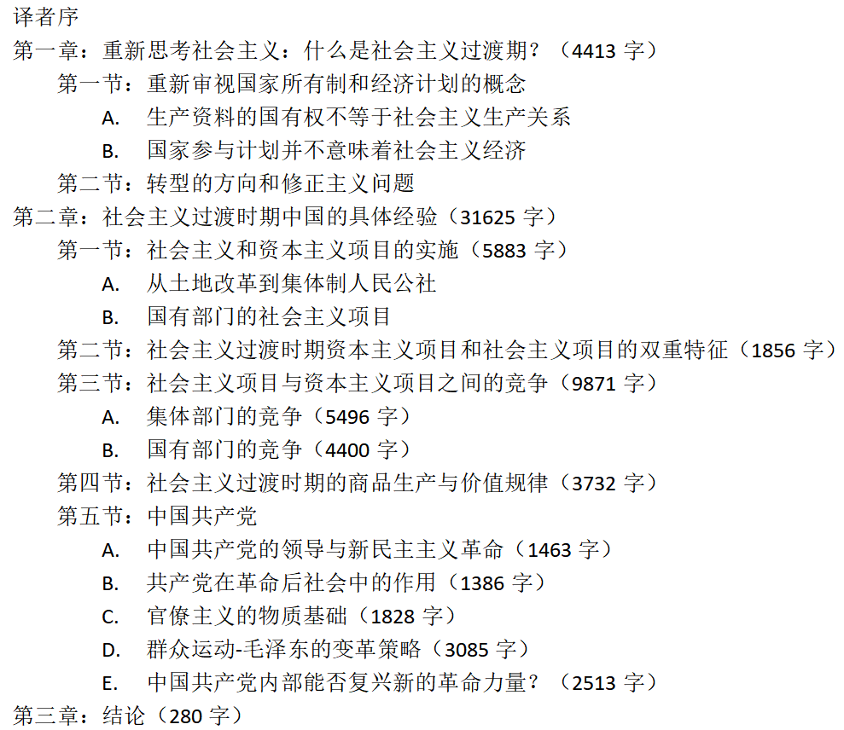

B.国有部门的竞争

在国有部门中，最重要的社会主义项目是国有企业。这个社会主义项目的目标是让商品生产不再存在并且直接生产者控制生产资料时走向共产主义。因此，在社会主义过渡时期，国有企业的政策应该促进生产工人越来越多地参与企业管理，逐步淘汰商品生产和有偿劳动的政策。在国有企业内部，管理的角色和工人的角色应该变得不那么明显。国有企业的工资制度应反映出劳动的数量，而不是资本的规模。另一方面，国家所有制并不一定意味着社会主义生产关系，它也可以促进资本主义生产关系。资本主义项目将扩大商品生产，从而加强生产中的主导关系。资本主义项目的生产目的是资本增殖，而不是满足人们的需求。资本主义项目下的商品生产将根据资本（不变资本和可变资本）的规模再生产工资劳动和产品分配。

中国的具体经验表明，在国有企业内部，社会主义项目与资本主义项目之间一直存在着持续的斗争。社会主义项目和资本主义项目在企业自主权、国营工人的就业状况、工资制度以及其他与工人控制有关的问题上进行竞争。这些问题反映了国有企业的资本主义或社会主义性质。

如果国有企业获得管理自己事务的自主权，并将其业绩和经理的薪酬与这些企业的损益挂钩，那么这些企业最终将非常像资本主义公司那样运作。关于永久性就业问题，尽管国有企业中的永久性就业地位不能保证工人对生产资料的更多控制，但与这项政策相反的合同工制度，将有效地剥夺工人获得对生产资料的任何控制的机会。强调物质激励和工人之间争取额外奖金的竞争的工资制度更可能使工人分裂，也将赋予管理层对工人的更多控制权。

在1979年改革开始之前，国家工作人员的八级薪级表仅根据工作人员的经验、服务年限和技能来区分工作。通过辛勤工作，生产队合作精神和创新为提高生产力做出重大贡献的工人被选为获得奖励和称赞的模范工人，但他们没有得到任何直接的物质奖励，例如更高的工资、奖金或晋升。这种工资规模限制了收入差距的程度。取消计件工资和奖金剥夺了经理使用物质激励作为分裂工具的权力，以诱使工人更加努力地工作并相互竞争。当国家像中国一样对食品、住房、保健、教育、交通和其他基本生活必需品进行补贴时，领取最低工资标准的工人就能负担最低的生活水平。实际上，当对主要的基本必需品进行补贴时，它的分配比“根据他的工作分配”向前迈出了一步。从1958年到1978年，国有部门的分配情况表明，在计划的生产和投资决策中，劳动力的基本维护及其再生产是最优先考虑的。

在过渡时期，国有部门的资本主义项目与社会主义项目进行竞争。从一开始，资产阶级就有自己在国有部门实行资本主义的计划。自改革开始以来实施的资本主义项目，包括合同工制度，并非源于当时的改革者。早在1950年代，刘少奇就开始宣扬合同劳工制度的优势。最近出版的《劳动合同制度手册》中的一篇文章揭露了刘试图在国有工厂雇用临时合同工的历史。文章指出，1956年，刘派遣一个小组前往苏联研究他们的劳工制度。小组返回后，提议采用以苏联采用的模式为蓝本的合同工制度。但是，当即将进行更改时，“大跃进”开始了，从而中断了其实施。文章继续指出，在1960年代初，刘再次尝试通过采用“两轨制”来改变永久性就业身份。在“两轨制”下，企业要雇用更多的临时工，而永久工要少一些，而矿山要雇用农民作为临时工。然后，在1965年，国务院宣布了关于临时工就业的新规定，指示应雇用更多的临时工，而不是长期工。该法规还赋予个体企业分配工资资金的权力，以临时工代替长期工。再一次地，根据这篇文章的作者所言，文革中断了刘的劳动体制改革工作，1971年，大批临时工人被赋予永久性身份。[12]尽管刘不能完全执行他的劳动改革，但他在各地进行“实验项目”，在“文化大革命”开始之前，国有企业已经雇用了大量的临时工。

与刘尝试建立合同工制度相反，《鞍钢宪法》是改变工作组织和工作场所劳动过程的最严肃的尝试。鞍钢冶金联合公司的工人主动制定了新规则，以改变其工作场所的现有运营方式。 1960年3月22日，毛泽东宣布将这些新规定作为国有企业经营的指导方针，并将其命名为《鞍钢宪法》。 《鞍钢宪法》包含最根本的要素，也是改革国有企业的工作组织和劳动过程的具体步骤。 《鞍钢宪法》有五项原则：（1）统筹政治； （二）加强党的领导； （三）发动群众运动； （四）系统地促进干部参与生产性劳动和职工参加管理。 （5）改革任何不合理的规定，确保工人，干部和技术人员之间的密切合作，并大力推动技术革命。[13] 《鞍钢宪法》中的原则代表着一种精神，朝着最终逐步淘汰有偿劳动的方向发展。

但是，在“文化大革命”开始之前，工厂只是对《鞍钢宪法》进行口头服从。当管理层完全掌控工厂运营的决策过程时，它没有任何必要进行更改。另一方面，满足于享受国家赋予的特权和福利的工人则认为，他们的就业条件和所享有的利益将继续存在。工厂在工资和就业政策的变化中反映了中国共产党内部关于过渡方向的政治斗争。有时，从上面发布的政策推动了计件工资的实施，并扩大了临时工的就业。然后，这些政策经常在群众运动中被批评和推翻。但是，在文化大革命之前，工人并没有理解这些政策逆转背后的原因。他们不知道刘为取消永久性就业身份所做的几次尝试。如果没有“大跃进”和“文化大革命”，刘和他的支持者们可能会[成功]废除保护国有雇员的法律。如果真是这样，那么数十年前赋予国家雇员的永久就业地位和其他福利可能已经成为历史。当工人参加1950和60年代的群众运动时，他们的阶级意识逐渐提高。但是直到文化大革命，工人才意识到，在将生产资料的所有权司法移交给国家之后，阶级斗争仍在继续。在文化大革命期间（工厂和整个社会都进行了激烈的政治斗争），许多关键问题被提出来了。工厂的工人和干部公开讨论和辩论了许多重要问题，例如物质激励，干部参与生产工作，工人参与管理以及工厂规章制度。中国国有企业的工人第一次领会了《鞍钢宪法》中的政治主导权和其他原则。

资本主义项目的目标与社会主义项目的目标相反，资本主义项目的实施方法也与社会主义项目的大不相同。邓小平改革中资本主义项目的实施首先涉及制定法律措施，然后将这些措施从上到下推向各个生产单位。在改革的每个阶段，从农业的去集体化到国有企业的改革和劳动（制度）改革，在最上层都通过了立法，然后将其推向生产部门以实施这些资本主义项目。另一方面，1949年至1978年之间的社会主义项目的实施是通过群众运动来进行的，群众的意志受到了检验、证实和阐明。过去的群众运动创造了群众所拥有的新意识形态。我们前面写的土地改革的实施就是一个很好的例子。在两个时期中，项目的执行都确实强调了意识形态在改变生产关系中的作用，作为一种策略，在媒体上进行了宣传，这是事实，但是存在根本的差异。在上一个时期的最后，文化大革命鼓舞了群众的表达，而邓的改革却压制了这种表达。 1978年之前，四大-大鸣、大放、大字报、大辩论-是这种表达的具体方式。邓小平集团在1979年接管国家机构并修改宪法时，就拿走了群众享有四大的权利和工人的罢工权。

改革者制定了使农业去集体化的政策之后，开始对国有企业进行根本性的改革。1984年5月10日，国务院发布了关于扩大国有企业个体自治的暂行规定。1985年10月20日，中共中央十二届代表大会通过了题为《经济体制改革》的立法。该立法重申了较早的临时法规，赋予国有企业的管理者自治权以管理自己的事务，并允许各个企业保留自己的部分利润，并根据自己的意愿将利润再投资。管理者还可以通过出租，租赁或出售闲置的生产设施来处置它们。管理层有权进行纪律处分（包括解雇）和晋升工人，并有权选择自己的工资制度。该立法进一步规定，国家将不再直接干预个别企业的事务。相反，国家（如西方的资本主义国家）只会通过间接政策（例如价格，税收，信贷和贷款政策）来影响生产。[14]这项新政策意味着国家迈出了放弃生产资料的法律和经济所有权的第一步。

在邓小平的领导下，目前的改革者首先通过将直接的物质激励引入国营雇员的工资体系中而开始了劳动（制度）改革。在1950年代，通过计件工资支付工资是很普遍的事，但在大跃进期间被放弃了。计件工资率在1960年代初再次实施，然后在文化大革命期间被完全禁止。如前所述，从1966年到1979年，国有企业的工人获得了八级工资制的报酬。邓小平的工资改革首先是在工人的正常工资中增加奖金作为直接物质激励，并于1979-80年重新实行按件支付工资。[15]改革者认为，这些激励措施将鼓励工人相互竞争，从而提高他们的生产率。即使在工资改革之前，干部和工人的工资按不同的比例支付，工资改革还是增加了一项新特征，即将工资数额与职位挂钩。改革前，干部的工资只有从低级升到高级时才提高。目前，每个企业的管理人员都按照现代资本主义公司的模式设立了总裁，副总裁，高级工程师等职位，每个职位都赋予持有人额外的酬金。这种变化在企业内部造成了更大的内部工资差异。然后，1985年的经济结构改革赋予管理层管理权，为他们自己设立可自由支配的资金。全权委托基金的运作方式非常类似于西方的费用帐户。工人们不满管理层的可支配资金，称其为“管理层的小金矿”。经济结构改革还赋予管理层从企业获得的利润中向自己和工人支付更高工资的权力。政策的改变破坏了原来的八级工资标准，八级工资标准确保了所有国有企业中相同等级的工人获得相同的工资（差异很小反映了生活成本的地区差异）。因此，可以在全国范围内实行按劳分配。新政策使获利企业中的工人所获得的收入是亏损企业中同级别其他工人的收入的几倍。但是，在进行工资改革五到六年后，改革者意识到新工资制度中的物质激励措施无法提高劳动生产率。恰恰相反，1980年代中期通货膨胀率上升的部分原因是较早的工资增长而劳动生产率没有相应提高。工人没有争夺奖金，只是将奖金作为额外工资进行了分配，以补偿较高的物价。

1986年下半年《劳动合同法》被通过。这项新法律加强了国有企业管理的法律权力。自法律通过以来，所有新雇用的工人都必须与雇用他们的企业签订合同。合同的期限通常限制为一年。合同期限届满时，任何一方均有权单方面终止合同（不得再续期一年）。改革者希望新法律的执行能首先减少并最终消除国有雇员的永久性就业地位。

然后，1988年4月13日，通过了《整个行业的企业法》，它于当年八月生效。从表面上看，《企业法》是所有权和管理权的分离，但改革的实质是所有权从国家到企业的司法转移。该法律的第一节规定：“企业被授予国有财产的管理权，这些权利包括财产的拥有，使用和处置权。企业成为一个独立的法人实体。” [16]随着新法律的通过，曾经是国有的企业在法律上与国家分离，成为独立的实体。《企业法》赋予每个企业管理者自治权，可以就生产做出重大决定，包括纪律处分和解雇工人。立法中的使用权意味着拨款权，包括工资的支付。[17]当国家放弃对单个企业的所有权时，它就不再雇用这些企业的工人。《企业法》通过后，原国有企业中的工人失去了国家的法律保护：他们不再合法地享有那些先前享有的权利和利益。

[12] “The History of Our Contract Labor System” in Labor Contract System Handbook, edited by Liu Chiang-tan, Science Publisher, 1987, pp. 1-18. [p. 29]

[13] See Charles Bettelheim, Cultural Revolution and Industrial Organization in China, Monthly Review Press, 1974. [p. 29]

[14] See Important Documents since the Eleventh Congress, 2nd vol., pp. 747-750. [p. 30]

[15] During most of the 1950’s, wage based on piece work was used extensively in the Chinese state-owned industry; its coverage of industrial workers rose from 32 to 42 percent during this period. Payment by piece work increased from one percent of all personnel in 1981 to 11 percent in 1984 and 1986. David Grainck, “Multiple Labor Markets in the Industrial State Enterprise Sector,” The China Quarterly, June 1991, p. 283. [p. 30]

[16] People’s Daily, May 6, 1988, p. 2. [p. 31]

[17] Ibid. [p. 31]